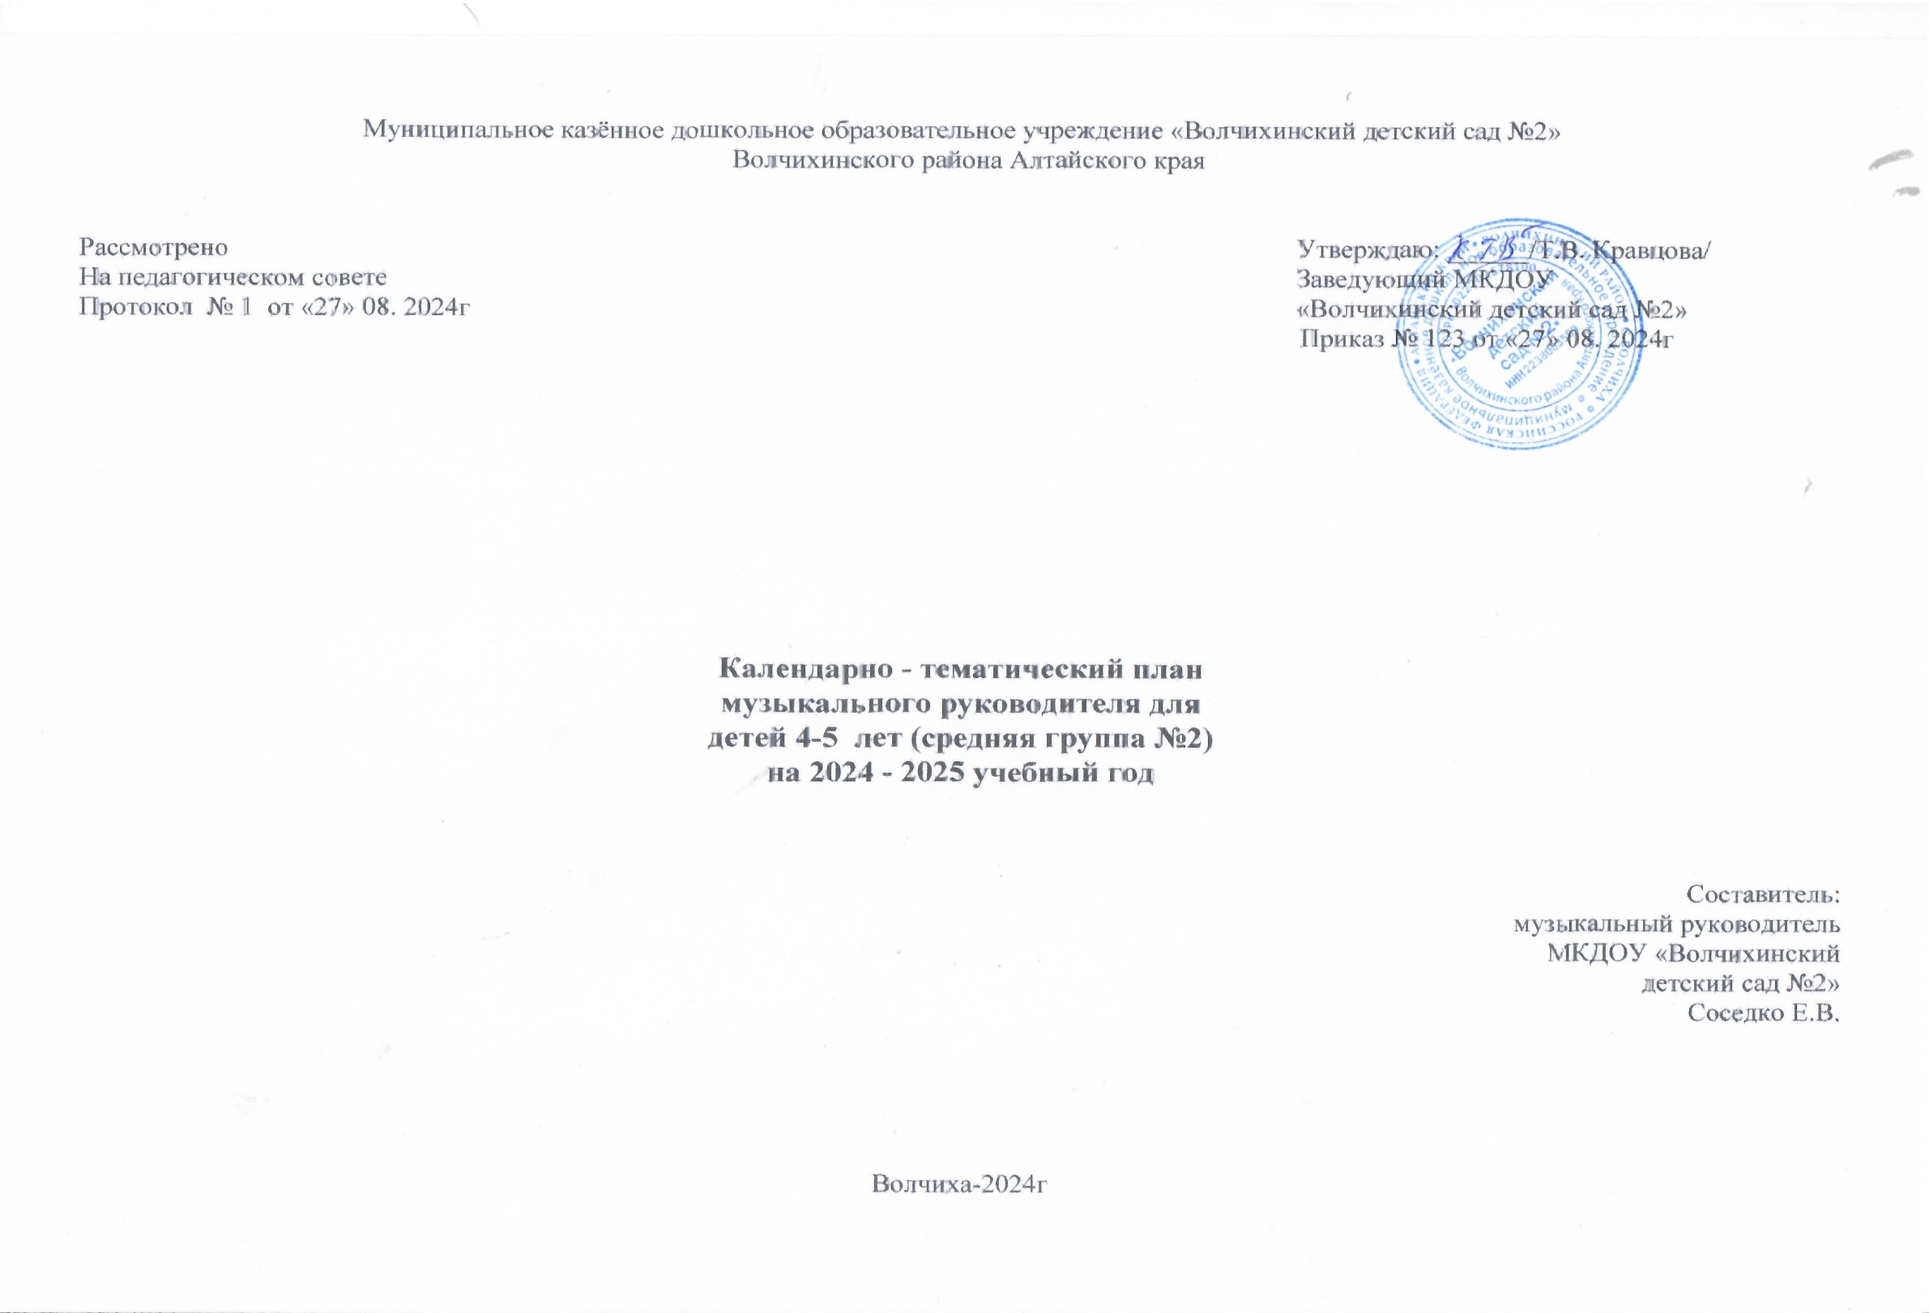

**Содержание педагогической работы в музыкальной деятельности**

В этом возрасте необходимо продолжать развивать у детей интерес к музыке, желание ее слушать, вызывать эмоциональную отзывчивость при восприятии музыкальных произведений. Обогащать музыкальные впечатления, способствовать дальнейшему развитию основ музыкальной культуры.

Слушание. Формировать навыки культуры слушания музыки (не отвлекаться, дослушивать произведение до конца). Учить чувствовать характер музыки, узнавать знакомые произведения, высказывать свои впечатления о прослушанном. Учить замечать выразительные средства музыкального произведения: тихо, громко, медленно, быстро. Развивать способность различать звуки по высоте (высокий, низкий в пределах сексты, септимы).

Пение. Обучать детей выразительному пению, формировать умение петь протяжно, подвижно, согласованно (в пределах ре — си первой октавы). Развивать умение брать дыхание между короткими музыкальными фразами. Учить петь мелодию чисто, смягчать концы фраз, четко произносить слова, петь выразительно, передавая характер музыки. Учить петь с инструментальным сопровождением и без него (с помощью воспитателя).

Песенное творчество. Учить самостоятельно сочинять мелодию колыбельной песни и отвечать на музыкальные вопросы («Как тебя зовут?», «Что ты хочешь, кошечка?», «Где ты?»). Формировать умение импровизировать мелодии на заданный текст.

Музыкально-ритмические движения. Продолжать формировать у детей навык ритмичного движения в соответствии с характером музыки. Учить самостоятельно менять движения в соответствии с двух- и трехчастной формой музыки. Совершенствовать танцевальные движения: прямой галоп, пружинка, кружение по одному и в парах. Учить детей двигаться в парах по кругу в танцах и хороводах, ставить ногу на носок и на пятку, ритмично хлопать в ладоши, выполнять простейшие перестроения (из круга врассыпную и обратно), подскоки. Продолжать совершенствовать у детей навыки основных движений (ходьба: «торжественная», спокойная, «таинственная»; бег: легкий, стремительный). Развитие танцевально-игрового творчества. Способствовать развитию эмоционально-образного исполнения музыкально-игровых упражнений (кружатся листочки, падают снежинки) и сценок, используя мимику и пантомиму (зайка веселый и грустный, хитрая лисичка, сердитый волк и т. д.). Обучать инсценированию песен и постановке небольших музыкальных спектаклей.

Игра на детских музыкальных инструментах. Формировать умение подыгрывать простейшие мелодии на деревянных ложках, погремушках, барабане, металлофоне.

Занятия по музыкальному развитию проводятся 2 раза в неделю в первую половину дня длительностью 20 мин.

|  |  |  |  |  |  |  |
| --- | --- | --- | --- | --- | --- | --- |
| **№** | **№ занятия** | **Кол-во часов** | **Литература** | **Планируемая дата проведения** | **Фактическая дата проведения** | **Примечание** |
| 1 | Занятие №1 | 1 | Зацепина М.Б.  Жукова Г.Е.. «Музыкальное воспитание в детском саду», стр. 38 | 02.09.2022г |  |  |
| 2 | Занятие №2 | 1 | стр. 40 | 04.09.2024г |  |  |
| 3 | Занятие №3 | 1 | стр. 43 | 09.09.2024г |  |  |
| 4 | Занятие №4 | 1 | стр. 45 | 11.09.2024г |  |  |
| 5 | Занятие №5 | 1 | стр. 47 | 16.09.2024г |  |  |
| 6 | Занятие №6 | 1 | стр.50 | 18.09.2024г |  |  |
| 7 | Занятие №7 | 1 | стр. 52 | 23.09.2024г |  |  |
| 8 | Занятие №8 | 1 | стр. 55 | 25.09.2024г |  |  |
| 9 | Занятие №9 | 1 | стр. 58 | 30.09.2024г |  |  |
| 10 | Занятие №10 | 1 | стр. 60 | 02.10.2024г |  |  |
| 11 | Занятие №11 | 1 | стр. 62 | 07.10.2024г |  |  |
| 12 | Занятие №12 | 1 | стр. 65 | 09.10.2024г |  |  |
| 13 | Занятие №13 | 1 | стр. 67 | 14.10.2024г |  |  |
| 14 | Занятие №14 | 1 | стр. 69 | 16.10.2024г |  |  |
| 15 | Занятие №15 | 1 | стр. 72 | 21.10.2024г |  |  |
| 16 | Занятие №16 | 1 | стр. 75 | 23.10.2024г |  |  |
| 17 | Занятие №17 | 1 | стр. 79 | 28.10.2024г |  |  |
| 18 | Занятие №18 | 1 | стр. 81 | 30.10.20224 |  |  |
| 19 | Занятие №19 | 1 | стр. 83 | 06.11.2024г |  |  |
| 20 | Занятие №20 | 1 | стр. 85 | 11.11.2024г |  |  |
| 21 | Занятие №21 | 1 | стр. 88 | 13.11.2024г |  |  |
| 22 | Занятие №22 | 1 | стр. 90 | 18.11.2024г |  |  |
| 23 | Занятие №23 | 1 | стр. 93 | 20.11.2024г |  |  |
| 24 | Занятие №24 | 1 | стр. 95 | 25.11.2024г |  |  |
| 25 | Занятие №25 | 1 | стр. 98 | 27.11.2024г |  |  |
| 26 | Занятие №26 | 1 | стр. 100 | 02.12.2024г |  |  |
| 27 | Занятие №27 | 1 | стр. 102 | 04.12.2024г |  |  |
| 28 | Занятие №28 | 1 | стр. 105 | 09.12.2024г |  |  |
| 29 | Занятие №29 | 1 | стр. 107 | 11.12.2024г |  |  |
| 30 | Занятие №30 | 1 | стр. 108 | 16.12.2024г |  |  |
| 31 | Занятие №31 | 1 | стр. 111 | 18.122024г |  |  |
| 32 | Занятие №32 | 1 | стр. 112 | 23.12.2024г |  |  |
| 33 | Занятие №33 | 1 | стр. 114 | 25.12.2024г |  |  |
| 34 | Занятие №34 | 1 | стр. 116 | 28.12.2024г |  |  |
| 35 | Занятие №35 | 1 | стр. 119 | 13.01.2024г |  |  |
| 36 | Занятие №36 | 1 | стр. 121 | 15.01.2025г |  |  |
| 37 | Занятие №37 | 1 | стр. 123 | 20.01.2025г |  |  |
| 38 | Занятие №38 | 1 | стр. 126 | 22.01.2025г |  |  |
| 39 | Занятие №39 | 1 | стр. 128 | 27.01.2025г |  |  |
| 40 | Занятие №40 | 1 | стр. 131 | 29.01.2025г |  |  |
| 41 | Занятие №41 | 1 | стр. 133 | 03.02.205г |  |  |
| 42 | Занятие №42 | 1 | стр. 136 | 05.02.2025г |  |  |
| 43 | Занятие №43 | 1 | стр. 138 | 10.02.2025г |  |  |
| 44 | Занятие №44 | 1 | стр. 140 | 12.02.2025г |  |  |
| 45 | Занятие №45 | 1 | стр. 143 | 17.02.2025г |  |  |
| 46 | Занятие №46 | 1 | стр. 145 | 19.02.2025г |  |  |
| 47 | Занятие №47 | 1 | стр. 146 | 24.02.2025г |  |  |
| 48 | Занятие №48 | 1 | стр. 148 | 26.02.2025г |  |  |
| 49 | Занятие №49 | 1 | стр. 150 | 03.03.2025г |  |  |
| 50 | Занятие №50 | 1 | стр. 153 | 05.03.2025г |  |  |
| 51 | Занятие №51 | 1 | стр. 155 | 10.03.2025г |  |  |
| 52 | Занятие №52 | 1 | стр. 157 | 12.03.2025г |  |  |
| 53 | Занятие №53 | 1 | стр. 159 | 1703.2025г |  |  |
| 54 | Занятие №54 | 1 | стр. 160 | 19.03.2025г |  |  |
| 55 | Занятие №55 | 1 | стр. 162 | 24.03.2025г |  |  |
| 56 | Занятие №56 | 1 | стр. 165 | 26.03.2025г |  |  |
| 57 | Занятие №57 | 1 | стр. 167 | 31.03.2025г |  |  |
| 58 | Занятие №58 | 1 | стр. 170 | 02.04.2025г |  |  |
| 59 | Занятие №59 | 1 | стр. 172 | 07.04.2025г |  |  |
| 60 | Занятие №60 | 1 | стр. 174 | 09.04.2025г |  |  |
| 61 | Занятие №61 | 1 | стр. 176 | 1404.2025г |  |  |
| 62 | Занятие №62 | 1 | стр. 179 | 16.04.2025г |  |  |
| 63 | Занятие №63 | 1 | стр. 181 | 21.04.2025г |  |  |
| 64 | Занятие №64 | 1 | стр. 184 | 2304.2025г |  |  |
| 65 | Занятие №65 | 1 | стр. 187 | 28.04.2025г |  |  |
| 66 | Занятие №66 | 1 | стр. 189 | 30.04.2025г |  |  |
| 67 | Занятие №67 | 1 | стр. 191 | 05.05.2025г |  |  |
| 68 | Занятие №68 | 1 | стр. 194 | 07.05.2025г |  |  |
| 69 | Занятие №69 | 1 | стр. 196 | 12.05.2025г |  |  |
| 70 | Занятие №70 | 1 | стр. 198 | 14.05.2025г |  |  |
| 71 | Занятие №71 | 1 | стр. 200 | 19.05.2025г |  |  |
| 72 | Занятие №72 | 1 | стр. 202 | 21.05.2025г |  |  |